Erasmus + KA1 tečaj ' How to make your school more international?'
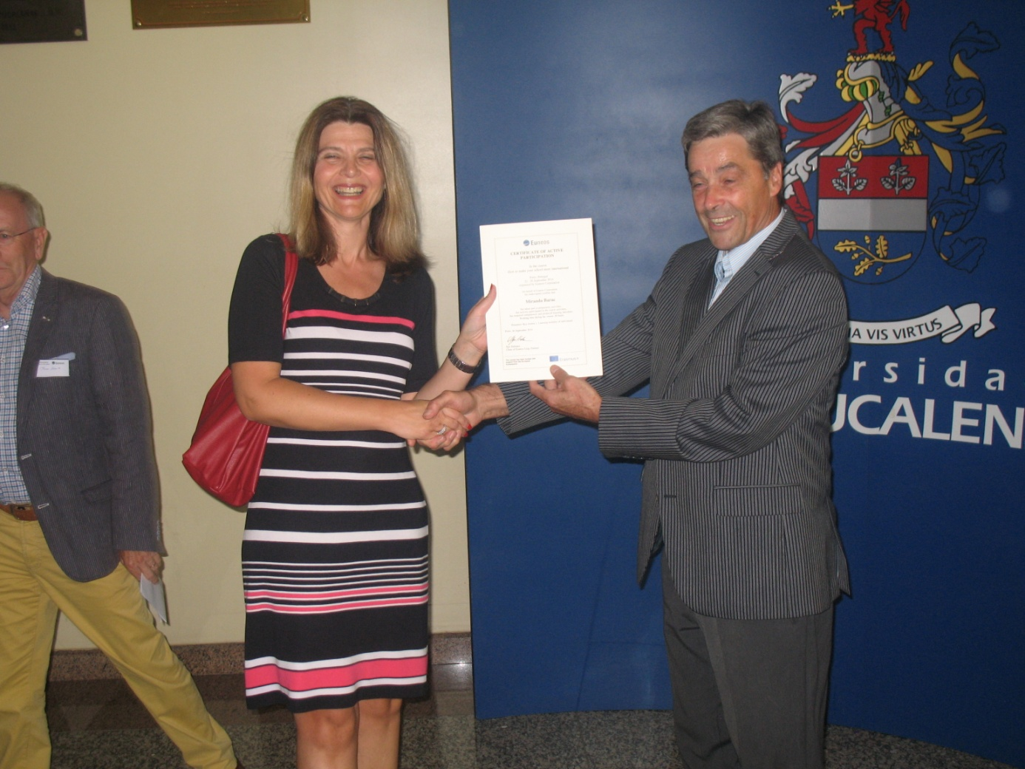
Profesorica Miranda Barac pohađala je tečaj pod nazivom 'How to make your school more international?' u gradu Portu u Portugalu u periodu od 22. do 26.9. 2014. kako smo i planirali u našem KA1 projektu za opće obrazovanje Internacionalizacija i modernizacija škole kao preduvjet kvalitete ustanove i njene obrazovne djelatnosti (s naglaskom na integraciju djece s posebnim potrebama i poteškoćama u usvajanju osnovnih vještina).
Usavršavanje s ciljem internacionalizacije škole u trajanju od pet dana pokrivalo je nekoliko tema: dugoročno i strateško planiranje internacionalizacije škole, internacionalizacija školskog kurikuluma, osposobljavanje za koordinatora međunarodnih projekata (menadžmentske vještine i tehničke kompetencije, podrška), uspješno prijavljivanje za Erasmus Plus aktivnosti, stjecanje znanja i vještina za realizaciju multilateralnih, bilateralnih i regio partnerstva, osmišljavanje realističnog i dosljednog projekta koji školi daje dodatnu vrijednost, njegovo planiranje, prijavljivanje, organizaciju i komunikaciju prije, tijekom i nakon projekta, korištenje ICT alata u realizaciji međunarodnih projekata, eTwinning, videokonferencije, MICE instrumenti evaluacije, razvoj interkulturalnih kompetencija nastavnika koji sudjeluju u međunarodnim projektima, sudjelovanje u globalnim, virtualnim projektima sa školama u Indiji. Tečaj se bazirao na radionicama i konkretnim zadacima za svaku temu, otvorio je mogućnosti pronalaženja partnera s istim interesima za ostvarivanje raznih budućih projekata.
Organizator tečaja je EUNEOS corporation iz Finske.
Tečaj je pohađalo 18 sudionika iz različitih zemalja: Danska (4), Finska (4), Francuska (3), Nizozemska (5), Latvija (1), Hrvatska (1)
Naša kolegica je dogovorila eTwinning projekt sa školom iz Nizozemske, Danske, Latvije i Francuske. Dogovorena je i buduća suradnja sa školom iz Nizozemske u KA1 projektu (job shadowing), kao i suradnja i pripremanje KA2 zajedničkog projekta. U pripremi su i dvije zajedničke videokonferencije sudionika u treajanju od 90 min.
